Объекты для проведения практических занятий, в том числе для инвалидов и лиц с ОВЗ

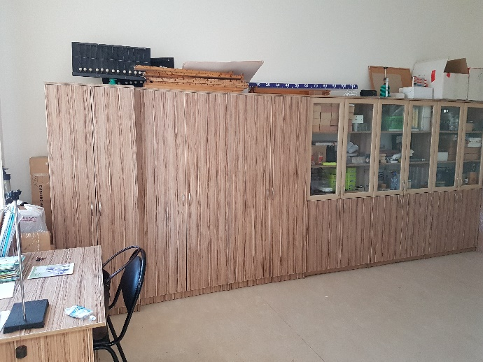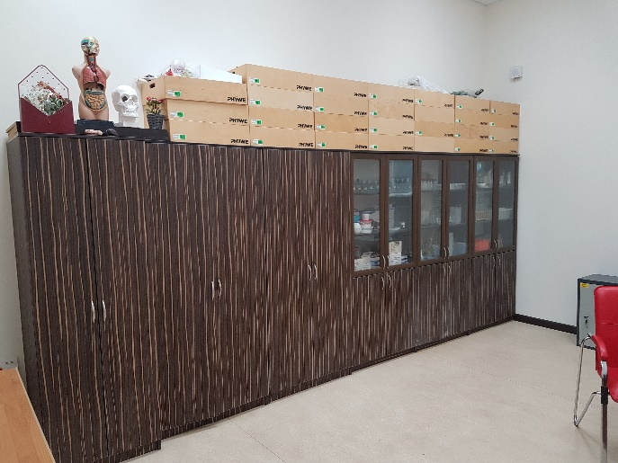
Лаборантская кабинета физики Лаборантская кабинета биологии и химии
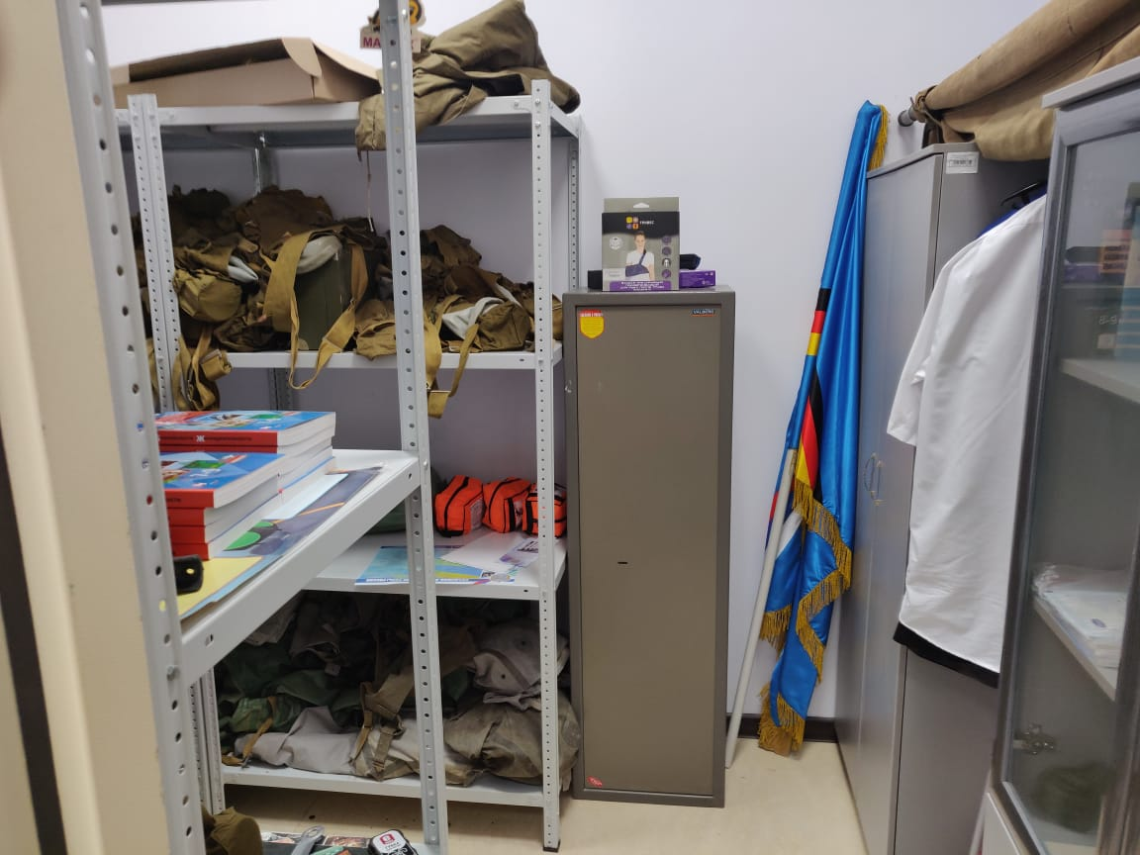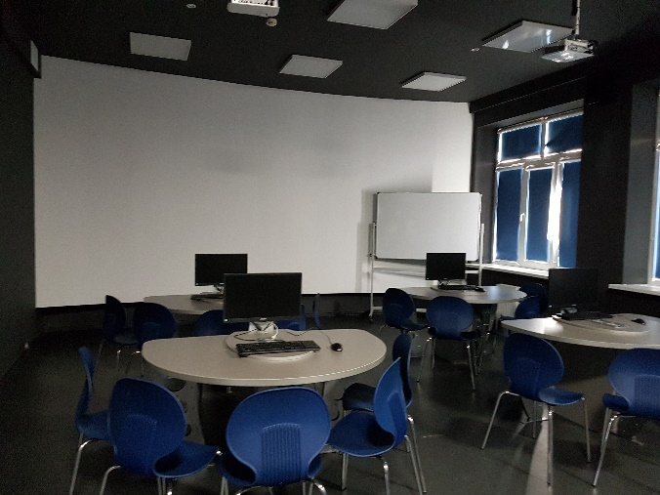
Лаборантская кабинета ОБЖ Мультимедийный кабинет
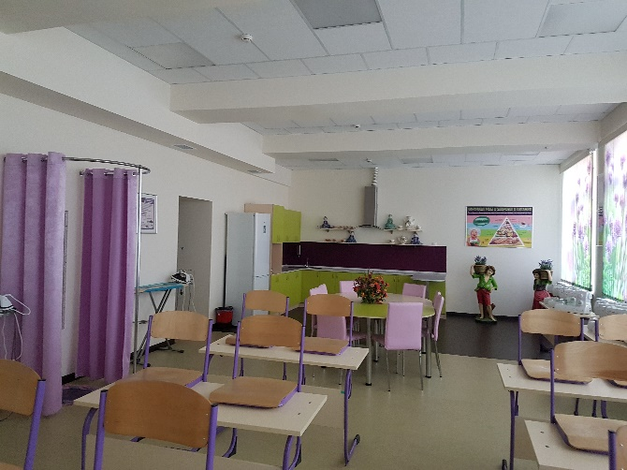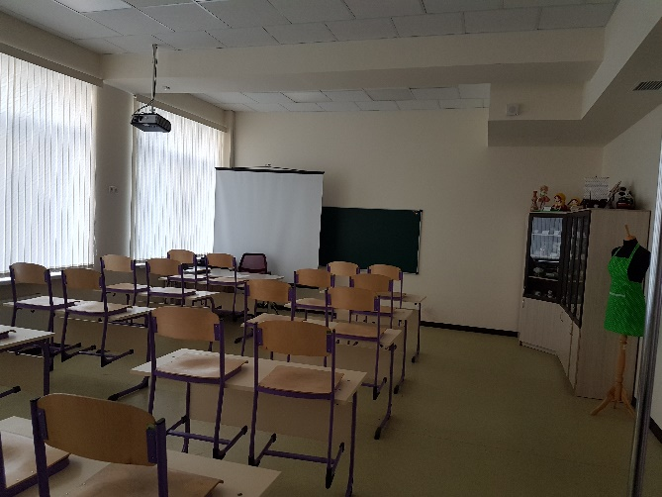
Кабинет технологии девочек

